77 ezer forint: ennyit terveznek idén költeni a magyarok karácsonyi ajándékra
Szeretteinkkel szívesebben találkozunk személyesen karácsonykor, az ajándékokat viszont egyre gyakrabban online vásároljuk meg, amire a tavalyinál körülbelül hatezer forinttal tervezünk többet költeni idén – derült ki a Yettel karácsonyi szokásokat vizsgáló friss országos reprezentatív kutatásából. És kiderül az is: megajándékozottként szeretjük, ha meglepnek minket, de ha mi vagyunk az ajándékozó, jobban örülünk, ha tudjuk, mire vágyik a másik. A Yettel már ötödik alkalommal mérte fel a magyarok karácsonyi kapcsolattartási, ünneplési és ajándékozási szokásait, valamint azt, hogyan használják a közösségi médiát az ünnepléshez és a karácsonyi kapcsolattartáshoz.[1]
Karácsonykor inkább személyesen találkozunk…
Tavalyhoz képest csak kis mértékben változott, hogy kikkel töltjük a karácsonyt, de 2022-t is figyelembe véve egyértelműen inkább erősödött a személyes találkozások szerepe a nagyobb ünnepek során. Tízből négyen (42%) csak a szűk családdal, azaz a velük egy háztartásban élőkkel ülnek a karácsonyfa köré, míg ennél valamivel többen, a megkérdezettek közel fele (49%) a szélesebb rokonsággal is találkozik az ünnep alkalmával. Nem változott azok aránya, akik idén kevesebb személlyel terveznek ünnepelni (12%), ők többségében továbbra is jellemzően anyagi okból döntenek így, bár ennek említése az elmúlt 2 évben 51%-ról 31%-ra csökkent.
Személyes találkozás híján a válaszadók leginkább mobiltelefonon hívják szeretteiket (47%), illetve a válaszadók 34 százaléka valamilyen chat alkalmazásban küld szöveges üzenetet – érdemben kevesebben, mint tavaly (38%).
Közösségi médiát hatalmas arányban használunk karácsonykor (94%), viszont 28 százalékról 38 százalékra nőtt azok aránya, akik egyáltalán nem osztanak meg karácsonyi témájú tartalmat.
…az ajándékot viszont egyre inkább online vesszük meg
A mobilszolgáltató kutatásából látszik, hogy évről évre kis mértékben, de fokozatosan nő azok száma, akik kizárólag vagy nagyrészt online tervezik megvenni a karácsonyi ajándékokat – idén már tízből négyen vásárolnak jellemzően így, és ez az arány utoljára a 2020-as pandémia során volt ilyen magas.
Aki online vásárol, főleg azért teszi, hogy időt takarítson meg (55%), a választott ajándékot kizárólag így éri el (46%), vagy elkerüli a zsúfoltságot, tömeget (46%). A kényelem (45%), illetve a célzott keresési lehetőség (40%) is fontos szempont, és sokakat (34%) vonz az online vásárláskor elérhető alacsonyabb ár is.
Mennyiért és kinek adunk ajándékokat idén?
A legtöbben 3-4 (28%), illetve 5-6 személyt (24%) terveznek megajándékozni karácsonykor – 18-39 év között jellemzően többet (átlagosan 6 főt), mint 40 fölött (5 fő), és a nők jellemzően többeknek ajándékoznak, mint a férfiak (6 vs. 5 személy).
Az ajándékra átlagosan 77 ezer forintot költenének a megkérdezettek – ez az inflációt figyelembe véve a tavalyi 71 ezer forinthoz hasonló nagyságrend. Tíz emberből hatan körülbelül akkora összeget terveznek fordítani majd ajándékokra, mint tavaly. Minden ötödik megkérdezett a korábbiakhoz viszonyítva kevesebbet tervez költeni – a legtöbben jellemzően saját pénzügyi helyzetük miatt döntenek így (48%), és jelentősen (51-ről 34%-ra) csökkent azok aránya, akik ezt az általános gazdasági helyzettel indokolják. Némileg emelkedett, és már 19 százalék azok aránya, akik azt szeretnék, ha nem az anyagiakról szólna a karácsony. A többség novemberben és december első felére tervezi az ajándékok megvásárlását, 7 százalék pedig a kedvező akciótól teszi függővé.
A válaszadók többsége a partnerének (67%), a gyerekeknek vagy szüleinek (egyaránt 54-54%) ad majd ajándékot. Fokozatosan emelkedik az egyéb rokonokat is megajándékozók aránya (a 2022-es 36%-hoz képest idén már 43%), viszont két év alatt némileg (18-ról 14%-ra) csökkent azon nagyszülők aránya, akik unokáikat ajándékoznák meg. Minden ötödik megkérdezett (21%) a barátait is meglepi.
A Yettel kutatásából kiderült, hogy az adott ajándék esetén a legfontosabb, hogy személyre szabott (69%) és hasznos (59%) legyen – a kutatás alapján ezek a szempontok az elmúlt évekhez képest nem változnak. Idén valamivel többek tartják fontosnak a megfelelő árat (42%), illetve azt, hogy az ajándék valamilyen közös élményt adjon vagy arra emlékeztessen (27%).
Játék, ruha, elektronika
A legnépszerűbb meglepetés idén fej-fej mellett a játék és a ruházati cikk (40%) lesz, ezt követik az elektronikai cikkek és kiegészítők (35%), az utalványok (26%) és az élmények (22%). Pénzt a válaszadók 16 százaléka, saját kézzel készített meglepetést pedig 14 százalék tervez ajándékozni.
Az elektronikai cikkek közül csökkenő mértékben, de legtöbben még mindig a fej- vagy fülhallgatót választják (16%). Ezeket követik az okostelefonok és okosórák (13-13%), majd a telefontokok vagy kijelzővédő fóliák, a bluetooth hangszórók és a játékkonzolok vagy az ahhoz tartozó játékok (egyaránt 11%). A többség jobban örül a meglepetésnek, mint egy előre megbeszélt ajándéknak – ezzel a megkérdezettek 51 százaléka inkább vagy teljesen egyetért. Érdekes, hogy ajándékozóként már mást gondol a többség: a válaszadók 56 százaléka inkább azt preferálja, ha a megajándékozott megmondja, mit szeretne kapni.
Hazai ünnepi szokások, digitálisan is támogatva
A karácsony a Yettel számára is kiemelt forgalmú időszaknak számít az évben, miközben mobilhálózatával ezen időszak alatt is támogatja, hogy az emberek számára a karácsonyi felkészülés és az ünnep a lehető legzökkenőmentesebben teljen, legyen szó online vásárlásról, találkozóról, vagy a személyes események online megszervezéséről. Idén is, már az adventi időszakban meglepetésekkel készül ügyfeleinek a mobiltársaság: a Yettel mobilalkalmazásban december 1-től minden adventi vasárnapon egy-egy virtuális ablak válik kinyithatóvá. Ezek a digitális adventi ablakok országosan igénybe vehető, értékes meglepetéseket rejtenek, melyek között felbukkanhat a kultúra, a technológia vagy a divat is.
[1] A kutatás 1000 fő megkérdezésével zajlott 2023. október 18-25. között. A minta reprezentatív a 18-69 éves magyar lakosságra nem, életkor, régió és településtípus szerint. (Impetus research).
Sajtókapcsolat:
- sajto@yettel.hu
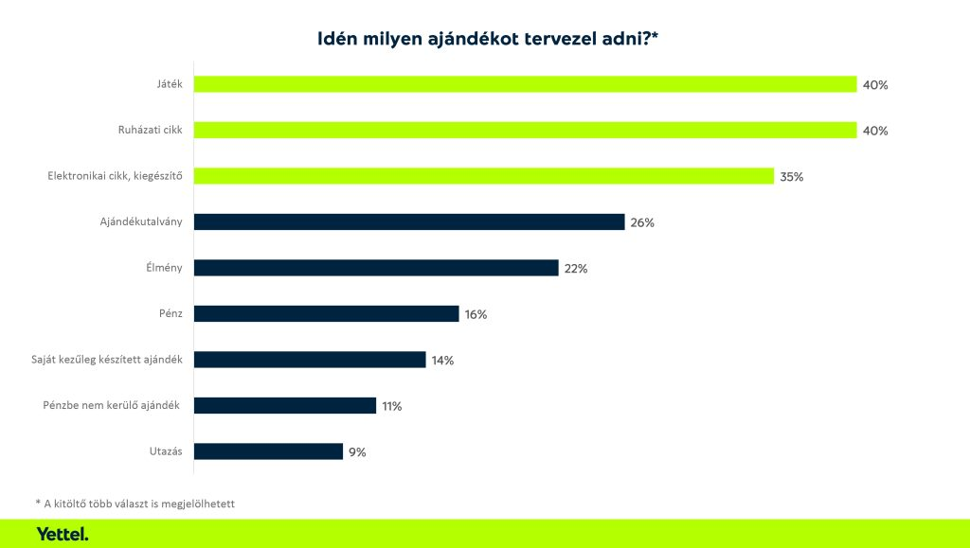 | © Yettel
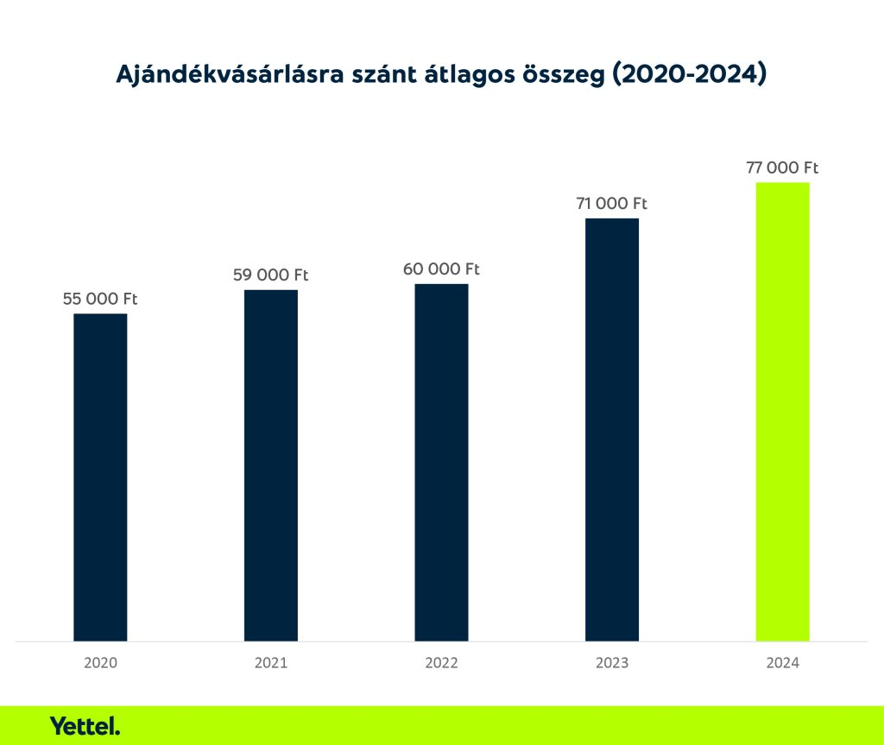 | © Yettel
 | © Yettel
 | © Yettel
Eredeti tartalom: Yettel Magyarország Zrt.
Továbbította: Helló Sajtó! Üzleti Sajtószolgálat
Ez a sajtóközlemény a következő linken érhető el:

